# 

# 硅片平整度检测系统控制软件

# V1.0

目录

硅片平整度检测系统控制软件V1.0 1

一、软件简介 3

二、软件功能 3

1.软件登录 4

2.软件设备连接 4

2.1.硅片搬运设备TCP连接 5

2.2.硅片承载设备串口连接 5

2.3.运动初始化 5

2.4.运动终止 6

3.运动控制 6

3.1.流程制定 7

3.2.单步调试和多步调试 7

4.设备运动监察 8

4.1.信息更新 8

4.2.设备信息查看 9

# 一、软件简介

硅片平整度检测系统控制软件架构借鉴MVC设计模式思想进行分层设计，基于MFC框架应用特定的并行开发软件体系结构模式实现对各个硅片搬运、储藏设备的联通流程控制,具有设备连接、运动控制、信息监控等功能，同时软件通过对设备进行模型抽象提高软件的通用性，并提供了丰富多样的接口支持交互软件的进一步开发。

# 二、软件功能

## 1软件登录

软件对操作系统有一定的运行环境要求，在满足基本要求的情况下，双击桌面上的图标会出现以下界面，可以看到有用户名和密码的输入进行登录，输入完成后点击登录按钮即可对用户名和密码进行审查，只有在用户名和密码匹配的情况下才能通过认证登录成功，否则则会不能使用该软件。详情如下图所示：

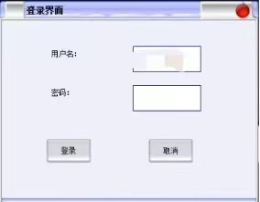

进入软件后可以看到如下界面：

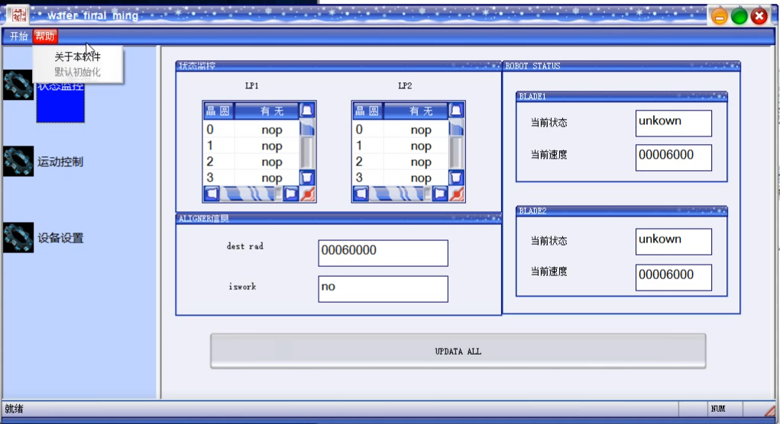

并可以通过帮助下的关于本软件进行开发者等相关信息的查看，具体如下：

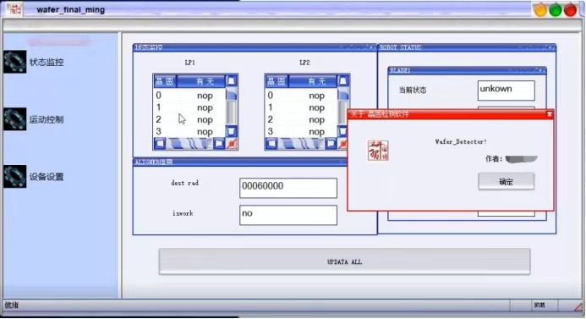

## 2软件设备连接

### **2.1.硅片搬运设备TCP连接**

操作步骤：

1.选择连接IP和端口号；

2.点击【TCP_CON】按钮；

3.选择硅片搬运源和搬运目标，并设置寻位角度，点击【ALIG_SET】按钮；

4.选择端口号，电机【TCP_CON】按钮，完成TCP设备连接。

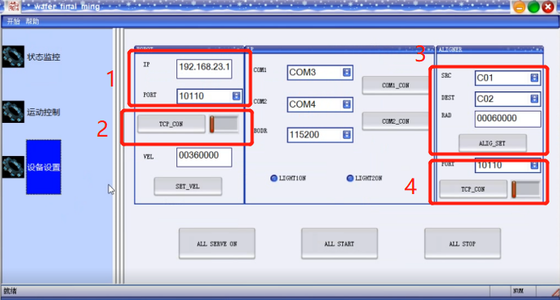

完成后的情况如下图所示，连接成功则会如下所示，连接失败也会提示，用户需检查IP地址和端口号是否选对。

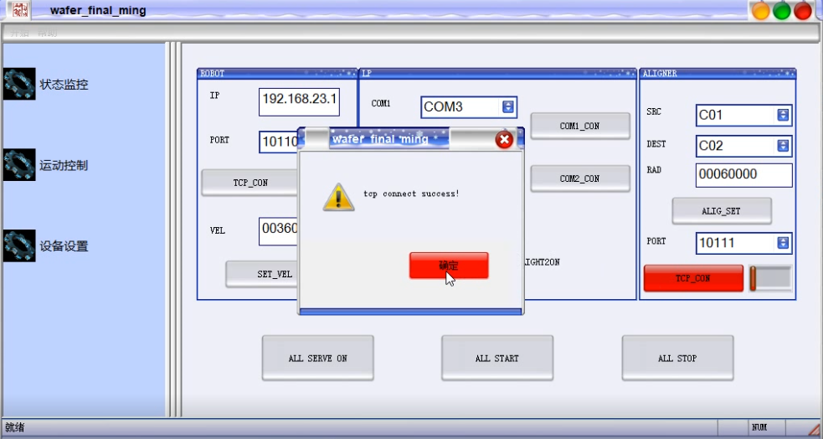

### **2.2.硅片承载设备串口连接**

操作步骤：

1.选择COM1、COM2的串口连接通道，选择波特率；

2.点击【COM1_CON】【COM2_CON】按钮，完成串口连接。

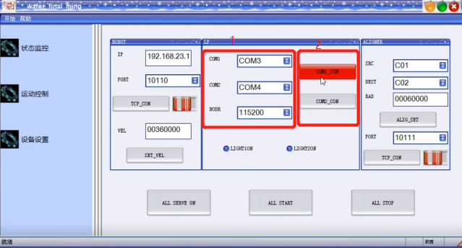

### **2.3.运动初始化**

操作步骤：

1.点击【ALL START】,用户可以通过查看设备指示灯查看是否已经连接成功；

2.点击【ALL SERVE ON】，设备会发出一定的声响标志伺服使能完成。

连接步骤和运动完成指示如下图所示：

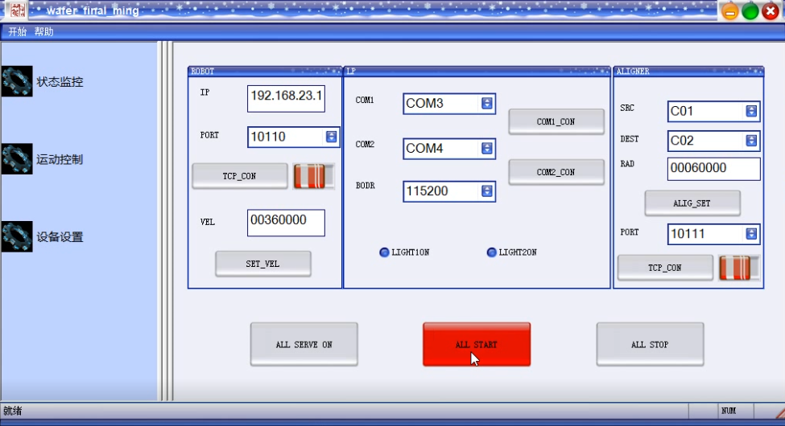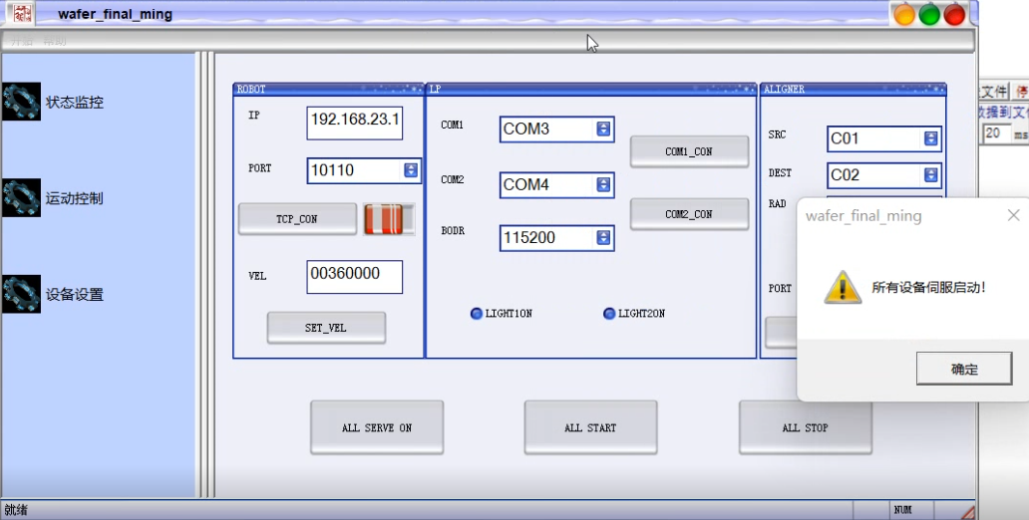

### **2.4.运动终止**

点击【ALL STOP】即可完成急停操作，此时设备声响消失。

## 3运动控制

运动控制界面如下所示，分别为流程制定、运动调试以及LOG日志模块：

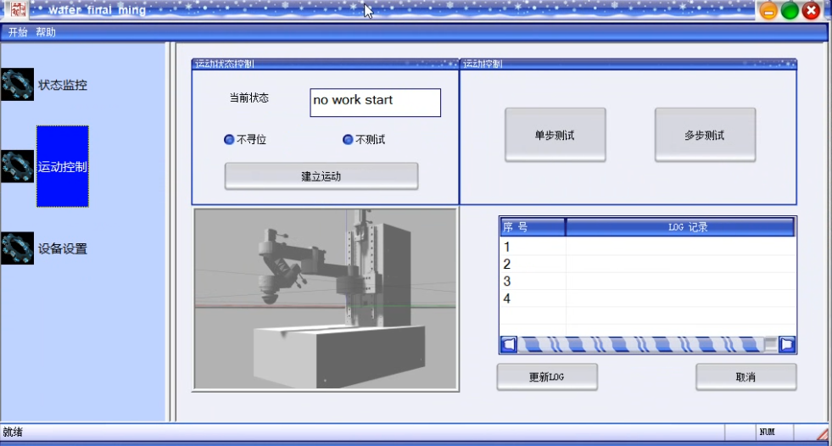

### **3.1.流程制定**

操作步骤：

1.选择是否寻位和是否测试；

2.点击【建立运动】按钮，软件内部会自动生成硅片检测的运行流程；

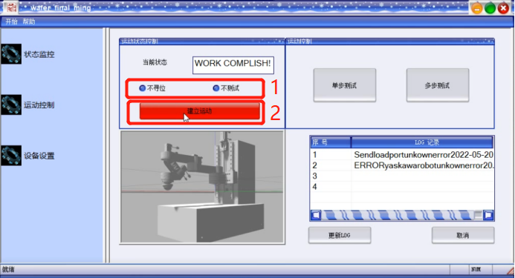

### **3.2.单步调试和多步调试**

【单步测试】按钮：点击后会根据设备当前所处状态进行下一个流程的运动；

【多步测试】按钮：点击后设备会回归到流程的第一步位置，开始进行一次循环运动。

完成运动后会显示当前设备所处状态：

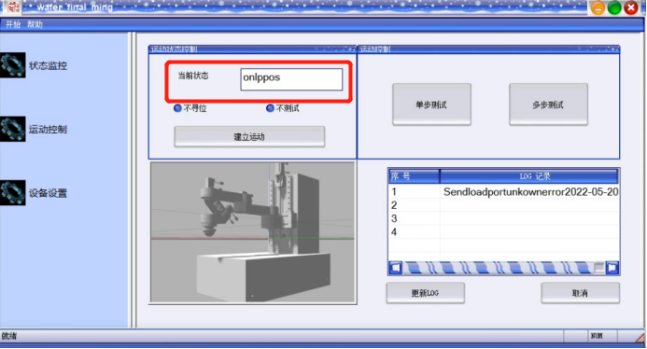

同时如果运动成功会显示运动完成，否则用户需要错误检查：

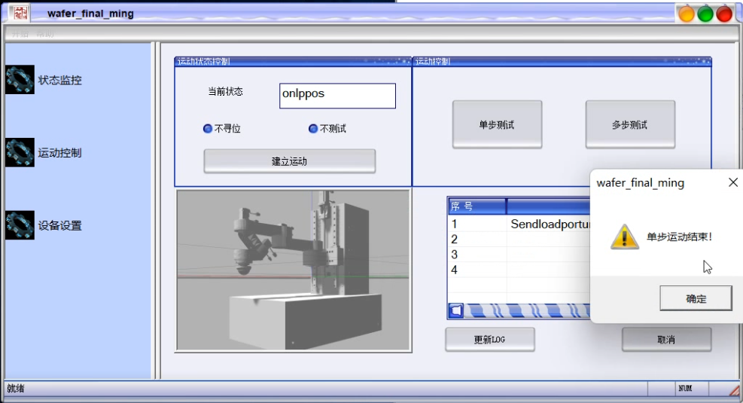

### **3.3.LOG日志**

点击【更新LOG】按钮即可获得前几次运动或者查询的日志信息，如下图所示：

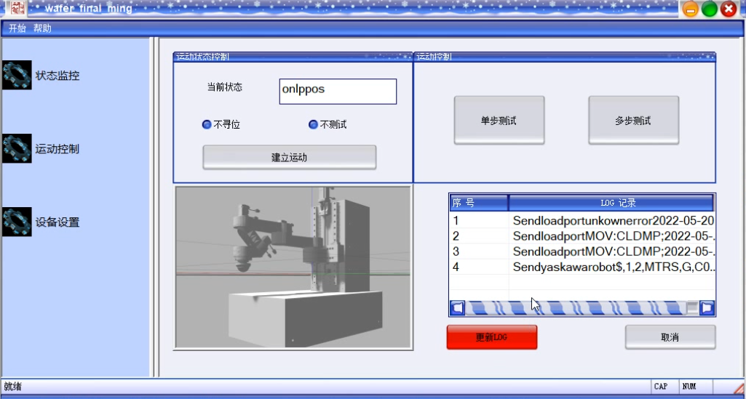

## 4设备运动监察

**4.1信息更新**

1.点击【UPDATE ALL】按钮：软件会自动获得设备的各类信息；

2.点击后会在此区域内更新信息。

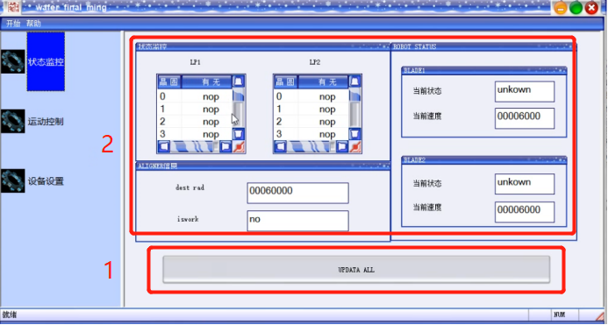

**4.2设备信息查看**

显示区域：

（1）LP1\LP1：显示每一个LoadPort设备的存储硅片信息，包括1-30个晶圆是否存在信息、存储是否易位信息；

（2）ROBOT STAGE:分别代表的机械臂的两个扇叶信息，包括当前状态以及机械臂运行速度信息。

（3）ALIGNER结果：寻位结果包括寻位角度信息以及是否在工作状态。

